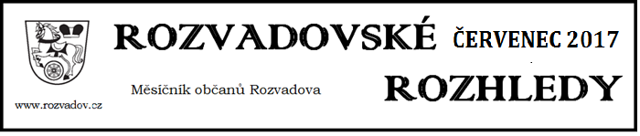

Oznámení o příštím termínu zasedání ZO
Zveme všechny občany na další veřejné zasedání zastupitelstva obce, které se koná ve středu 23. srpna 2017 od 17:00 hodin v zasedací místnosti OÚ Rozvadov.

Vyhlašujeme anketu ohledně možného využití budovy stávajícího obecního úřadu
Jak jste si jistě všimli, rekonstrukce budovy nového obecního úřadu zdárně pokračuje a v nadcházejících měsících dojde k postupnému přestěhování OÚ do nových prostor.
Vyvstává zde otázka, jak naložit s budovou současného obecního úřadu. Proto chceme dát našim občanům příležitost, aby se k tomu vyjádřili. Při zpracování dlouhodobého plánu rozvoje obce před cca dvěma lety z tehdy provedeného průzkumu veřejného mínění vyplynulo, že by obyvatelé Rozvadova uvítali například zlepšení úrovně dostupné zdravotní péče. Chtěli byste v tomto objektu zřídit například zubní ordinaci? Nebo máte nějaké jiné nápady či podněty, jak s budovou naložit, aby sloužila co nejvíce místním lidem?
Pokud se chcete zapojit do veřejné debaty prostřednictvím naší ankety, vyplňte, prosím, tento anketní lístek a doručte ho zpět na obecní úřad (stačí vhodit do schránky na dveřích OÚ).
Uvedení vašich osobních údajů zvýší objektivitu celého průzkumu (což jistě chápete).
Děkujeme.
………………………………………………………………………………..
ANKETA – VYUŽITÍ BUDOVY STÁVAJÍCÍHO OBECNÍHO ÚŘADU
JMÉNO, PŘÍJMENÍ | ADRESA | PODPIS
VYUŽITÍ BUDOVY STÁVAJÍCÍHO OBECNÍHO ÚŘADU NAVRHUJI PRO ÚČELY:

